Микитин Галина
Зігмундівна

Дата народження:
29.01.1975р.

Освіта: повна вища

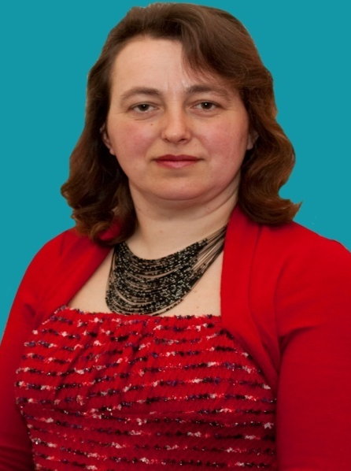

Навчальний заклад: Прикарпатський університет
ім.. В.Стефаника
Керівник гуртків: « Початкове технічне
моделювання»

Стаж роботи: 20 років

Курси підвищення кваліфікації: 2015 рік
Івано-Франківський обласний
інститут післядипломної педагогічної
освіти.
Кваліфікація: «керівник гуртка позашкільної
установи»
(свідоцтво про підвищення
кваліфікації №5251 від 13.11.2015р.)
Проблемне питання, над яким працюю:
Вивчення основ геометрії на заняттях
гуртка початкового
технічного моделювання

